

**MANUAL OPERATIVO PARA CAMBIOS DE IMÁGENES Y TEXTOS**

Para realizar los cambios de imágenes y videos se deben reemplazar las imágenes antiguas por las nuevas desde la carpeta donde se encuentran almacenadas, desde el código no se debe realizar ninguna modificación. A continuación, se listan las diferentes rutas para cada sección que contiene imágenes y videos.

* \imgs\banner_imgs (ruta para las imágenes de los banners)
* \imgs\columns-imgs (ruta para la galería de imágenes y videos)
* \imgs\concatanos_imgs (ruta para las imágenes de la sección de contáctanos)
* \imgs\nosotros_imgs (ruta para las imágenes de la sección de nosotros)
* \imgs\plataforma_virtual_imgs(ruta para las imágenes y videos de la sección de plataforma virtual)
* \imgs\programas_imgs (ruta para las imágenes de la seccion de programas)
* \imgs\slider1 (ruta para las imágenes del slaider de la main page, images que cambian con desplazamiento de izquierda a derecha)

Lo segundo que se debe tomar en cuenta es que las imágenes nuevas deben conservar el mismo nombre de la imagen a reemplazar ya que el código busca las imágenes por ruta y por nombre, se recomienda que las imágenes nuevas tengan las mismas medidas que las imágenes a reemplazar.

Por otro lado para modificar los textos, esto si se debe realizar desde el código, para este fin es necesario conocer el elemento HTML donde esta insertado el texto para luego ir al código y realizar la modificación, para ubicar el elemento se puede utilizar el navegador instalado en la PC, abrir la pagina e ir a la sección donde se desea realizar el reemplazo del texto, después de ubicar la sección dar click derecho para abrir la herramienta de desarrollador y ubicar el nombre del elemento que contiene el texto como se muestra en la siguiente imagen.

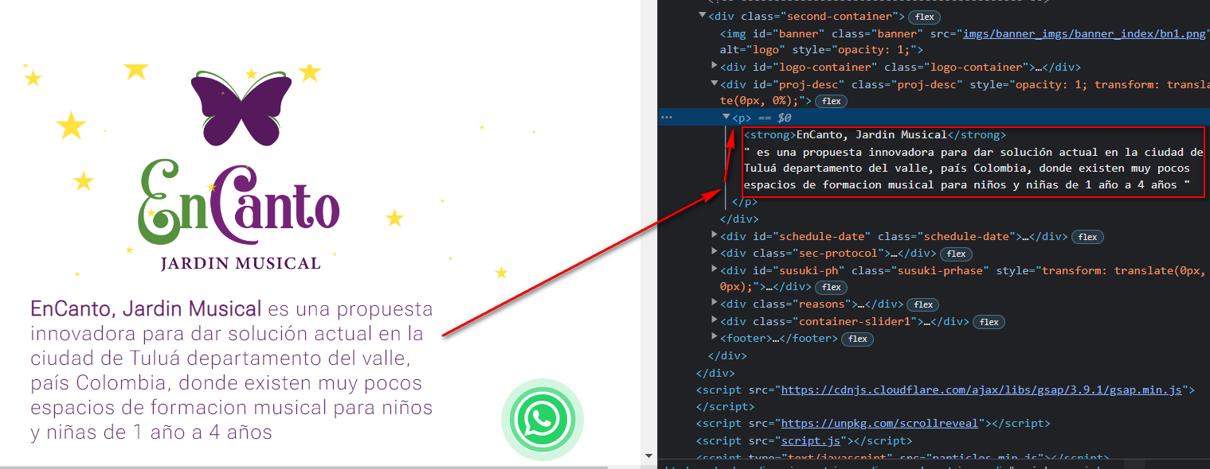

Luego dentro de los archivos ubicar el archivo que tenga extensión .html con el nombre referencial a la sección que estamos modificando, por ejemplo, la imagen anterior corresponde al párrafo de la página principal (index.html), luego

hay que ir a la carpeta donde están todos los archivos del proyecto, en el hosting el proyecto completo se encuentra en el siguiente directorio:

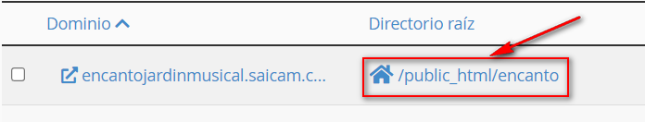

Ubicamos el archivo HTML que deseamos modificar y lo abrimos con cualquier editor de texto, buscamos el elemento que contiene el párrafo a modificar y lo reemplazamos por el deseado como se muestra en la siguiente imagen.

